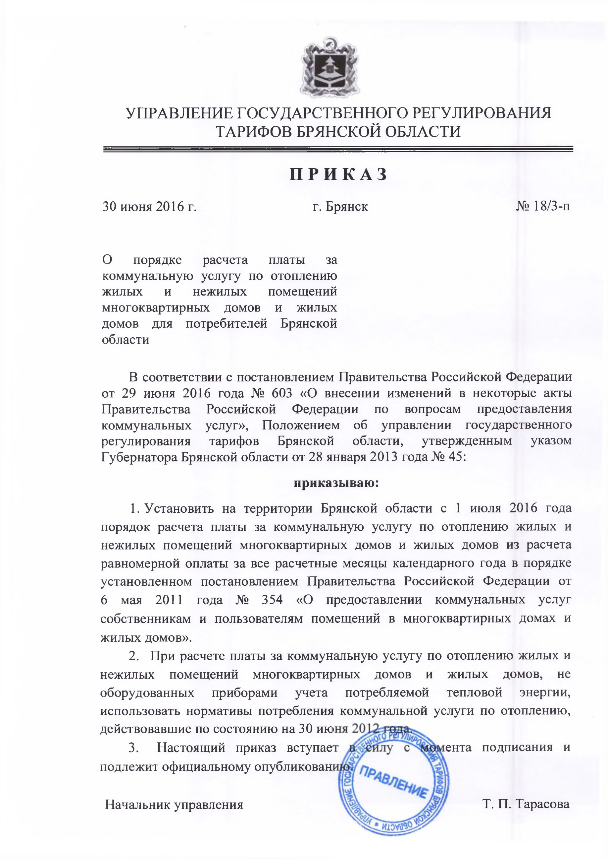



КОМИТЕТ ГОСУДАРСТВЕННОГО РЕГУЛИРОВАНИЯ ТАРИФОВ

Брянской области

П Р И К А З

от 28 декабря 2010г. г. Брянск № 32/1-н

О нормативах потребления коммунальных услуг

В соответствии с постановлением Правительства Российской Федерации от 23.05.2006 № 306 и постановлением администрации Брянской области от 13 сентября 2006 года № 561 «Об утверждении Положения о комитете государственного регулирования тарифов Брянской области», приказываю:
1. Утвердить нормативы потребления тепловой энергии на отопление для населения, проживающего в г. Клинцы согласно приложению 1.
2. Утвердить нормативы потребления тепловой энергии на отопление для населения, проживающего в п.Свень согласно приложению 2.
3. Нормативы установленные в п.1,2 настоящего приказа действуют с 1 января 2011 года.
4. Установить, что при отсутствии в жилом доме или в помещениях многоквартирного дома коллективных (общедомовых), общих (квартирных) и индивидуальных приборов учета расчет размера платы за коммунальные услуги в 2011 году производится с учетом нормативов потребления, утвержденных органами местного самоуправления и действующих по состоянию на 1 декабря 2010 года, за исключением нормативов потребления, установленных в п.1,2 настоящего приказа.
5. Настоящий приказ вступает в силу с 01 января 2011 года.

Председатель комитета Н.П. Жигалкин

Приложение № 1 к приказу
комитета государственного
регулирования тарифов
Брянской области
от 28.12.2010г. № 32/1-н

Нормативы потребления коммунальных услуг по городу Клинцы
(вводятся с 1 января 2011 года)
N  п/п | Адреса многоэтажных и жилых домов: | Ед.  изм. | Уровень норматива при продолжительности отопительного периода 198 дней и средней температуре за отопительный период минус 1,2 С
N  п/п | Адреса многоэтажных и жилых домов: | Ед.  изм. | На 1 кв.м.общ. площади в год | На 1 кв.м.общ. площади в месяц
1.  2.  3.  4.  5.  6.  7.  8.  9.  10.  11.  12.  13.  14.  15.  16.  17.  18.  19.  20.  21.  22.  23.  24.  25.  26. | ул. Лермонтова, 51;  ул. Октябрьская, 22, 84, 90, 92, 94, 96, 98, 100, 102, 104, 106, 108, 115;  ул. Щорса, 1, 9, 11, 27, 29-а, 29-б, 11-а;  ул. Урицкого, 37, 39;  ул. Кюстендильская,  3-а, 3-б, 37; 50, 52, 5;  ул. Комсомольская, 7, 26, 26-а, 26-б, 26-в;  ул. Пушкина, 34, 36, 38-а, 51, 53, 55, 59;  ул. Свердлова, 41, 43, 48,53, 55, 57;  ул. Гагарина, 70, 74;  пр-т Ленина, 20, 20-а, 22, 24, 25, 27, 30, 32, 34, 36, 38, 40, 40-а, 42, 44;  8-е Марта, 32, 16 кв. 2;  Ул. Советская, 5, 21;  Ул. Кронштадская, 1;  Ул. Александрова, 2, 15, 43;  Ул. Жукова, 39;  Ул. Багинская, 31-а, 35, 36-а, 37, 39;  Ул. Лермонтова, 32;  Ул. Центральная, 3, 9, 11, 13, 15;  Ул. Декабристов, 27-а, 27-б;  Ул. Орджоникидзе, 1, 2-а, 2-б, 2-в,  Ул. М. Горького, 28, 29, 32-а, 32-б;  Ул. К. Либкнехта, 2, 2-а, 6;  Ул. Гоголя, 2-а, 2-а корп. 1, 2-а корп. 2;  Ул. Д. Бедного, 23, 27-а;  Ул. Дзержинского, 5 (2оч.);  Ул. Парижской коммуны, 84, 86 | Гкал | 0,1636 | 0,01363

КЛИНЦОВСКИЙ ГОРОДСКОЙ СОВЕТ НАРОДНЫХ ДЕПУТАТОВ

РЕШЕНИЕ
от 19 марта 2010 г. N 5-165

О НОРМАТИВАХ ПОТРЕБЛЕНИЯ
КОММУНАЛЬНЫХ УСЛУГ (ОТОПЛЕНИЕ
И ГОРЯЧЕЕ ВОДОСНАБЖЕНИЕ)

Рассмотрев предложения Клинцовской городской администрации от 24.02.2010 N 493-4 и от 17.03.2010 N 710-4 во исполнение Постановления Правительства Российской Федерации от 23 мая 2006 года N 306 "Об утверждении правил установления и определения нормативов потребления коммунальных услуг", принимая во внимание отчет в соответствии с проведенной экспертизой от 07.12.2009 ФГУ "Управление энергоэффективности и энергосбережения в Средне-Окском регионе", письмо комитета государственного регулирования тарифов Брянской области от 17.03.2010 N 357, Клинцовский городской Совет народных депутатов решил:
1. Утвердить норматив потребления горячей воды жильцам многоквартирных домов в размере 3,39 куб. м (111,51 л/сутки на одного человека).
2. Утвердить норматив потребления на отопление общей площади жилых помещений многоквартирных жилых домов в размере 0,0145 Гкал на 1 кв. м.
3. Утвердить норматив отопления для мест общего пользования квартир с индивидуальным отоплением по многоквартирным жилым домам города Клинцы в размере 0,00133 Гкал на 1 кв. м общей площади жилых помещений.
4. Раздел "Теплоснабжение" приложения к Постановлению Клинцовского городского Совета N 244 от 01.03.2000 "Об утверждении нормативов потребления коммунальных услуг" признать утратившим силу.
5. Постановление Клинцовского городского Совета N 2-221 от 18.02.2004 "О нормативах потребления тепла на отопление" признать утратившим силу.
6. Расчет ставки платы для населения, предлагаемый комитетом государственного регулирования тарифов Брянской области от 17.03.2010 N 357 при объеме тепловой энергии на отопление исходя из норматива 0,0145 Гкал на 1 кв. м, принять к сведению.
7. Рекомендовать Клинцовской городской администрации обратиться в комитет государственного регулирования тарифов Брянской области о снижении расчетного тарифа на тепловую энергию, отпускаемую ОАО "Брянские коммунальные системы".
8. Настоящее Решение вступает в силу с момента опубликования и распространяется на правоотношения, возникшие с 1 января 2010 года.
9. Настоящее Решение опубликовать в газете "Труд".

Глава города Клинцы
В.В.БЕЛЯЙ

Р О С С И Й С К А Я Ф Е Д Е Р А Ц И Я
ГОРОДСКОЙ ОКРУГ «ГОРОД КЛИНЦЫ БРЯНСКОЙ ОБЛАСТИ»
КЛИНЦОВСКИЙ ГОРОДСКОЙ СОВЕТ НАРОДНЫХ ДЕПУТАТОВ
Р Е Ш Е Н И Е
от 23.11.2016 г. № 6-346
г.Клинцы
О протесте прокуратуры города Клинцы
на пункт 3 решения Клинцовского го-
родского Совета народных депутатов
от 19.03.2010 года № 5-165 «О нормати-
вах потребления коммунальных услуг
(отопление и горячее водоснабжение)»
Рассмотрев протест прокурора города Клинцы от 28.11.2016 года № 39/2016 на п.3 решения Клинцовского городского Совета народных депутатов от 19.03.2010 года № 5-165 «О нормативах потребления коммунальных услуг (отопление и горячее водоснабжение)», в соответствии с ч.1 ст.157 Жилищного кодекса Российской Федерации, постановлением Правительства Российской Федерации от 06 мая 2011 года № 354 «О предоставлении коммунальных услуг собственникам и пользователям помещений в многоквартирных домах и жилых домов», Клинцовский городской Совет народных депутатов
Р Е Ш И Л:
1. Протест прокурора города Клинцы от 28.11.2016 года № 39/2016 на п.3 решения Клинцовского городского Совета народных депутатов от 19.03.2010 года № 5-165 «О нормативах потребления коммунальных услуг (отопление и горячее водоснабжение)» удовлетворить.
2. Признать утратившим силу пункт 3 решения Клинцовского городского Совета народных депутатов от 19.03.2010 года № 5-165 «О нормативах потребления коммунальных услуг (отопление и горячее водоснабжение)».
3. Решение вступает в силу с момента его официального опубликования.
4. Опубликовать настоящее решение в Клинцовской объединенной газете «Труд» и на официальном сайте Клинцовской городской администрации в сети Интернет.
Глава города Клинцы О.П.Шкуратов

